Московский государственный технический университет им. Н.Э. Баумана

Факультет «Радиоэлектроника и лазерная техника (РЛ)»

Кафедра «Технология приборостроения (РЛ6)»

Лабораторная работа №1

"Осциллографа."

по дисциплине "Электрорадиоизмерения"

Выполнили студенты группы РЛ6-81

Филимонов С.В.

Преподаватель Федоркова Н.В.

Москва, 2024

**Цель:**

Измерение параметров последовательности видеоимпульсов с помощью осциллографа Agilent Technologies.

**План**:

1.Выписать из описаний характеристики приборов (осциллографа, генератора импульсов);

2.Ознакомиться с инструкциями по эксплуатации;

3.Составить методику измерения параметров последовательности прямоугольных видеоимпульсов (длительность фронта, среза, импульса; амплитуда, период (частота) следования);

4.Измерить параметры последовательности видеоимпульсов;

5.Составить методику измерения параметров спектрального преобразования Фурье;

6.Измерить параметры быстрого преобразования Фурье: частоту первого максимума сигнала, расстояние между максимумами;

7.Составить отчет.

**Основная часть**

Используемые в работе приборы – генератор импульсов Г5-63 и осциллограф DSCope U2P20 – представлены на рисунках ниже.

**Характеристики приборов:**

***Характеристики осциллографа DSCope U2P20:***

1)Тип: цифровой, мобильный, запоминающий;

2) Количество каналов: 2;

3) Полоса пропускания: 50 МГц;

4)Частота дискретизации на канал: 200 МГц;

5) Объем памяти на канал: 8 Мб;

6) Синхронизация (запуск): по фронту, по длительности импульса, по кодовому слову, по ТВ-сигналу (видеосигналу), по последовательности событий, по условиям последовательных шин;

7) Режимы работы: усреднение, пиковый детектор, БПФ, автоизмерения, курсорные измерения, накопление;

8) Встроенный прибор: нет;

9) Дисплей: цветной;

10) интерфейс: USB;

*Интерфейс прибора:*

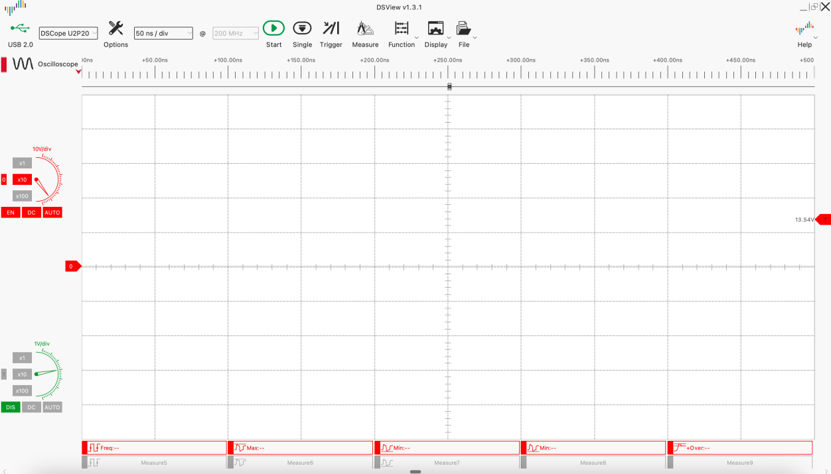

Рис. 1 – Интерфейс DSCope U2P20

***Настройки генератора импульсов Г5-63:***

1)Период следования импульсов T, мкс: 100;

2)Длительность импульсов τи, мкс: 57;

3)Амплитуда A, В: 15.

*Внешний вид:*

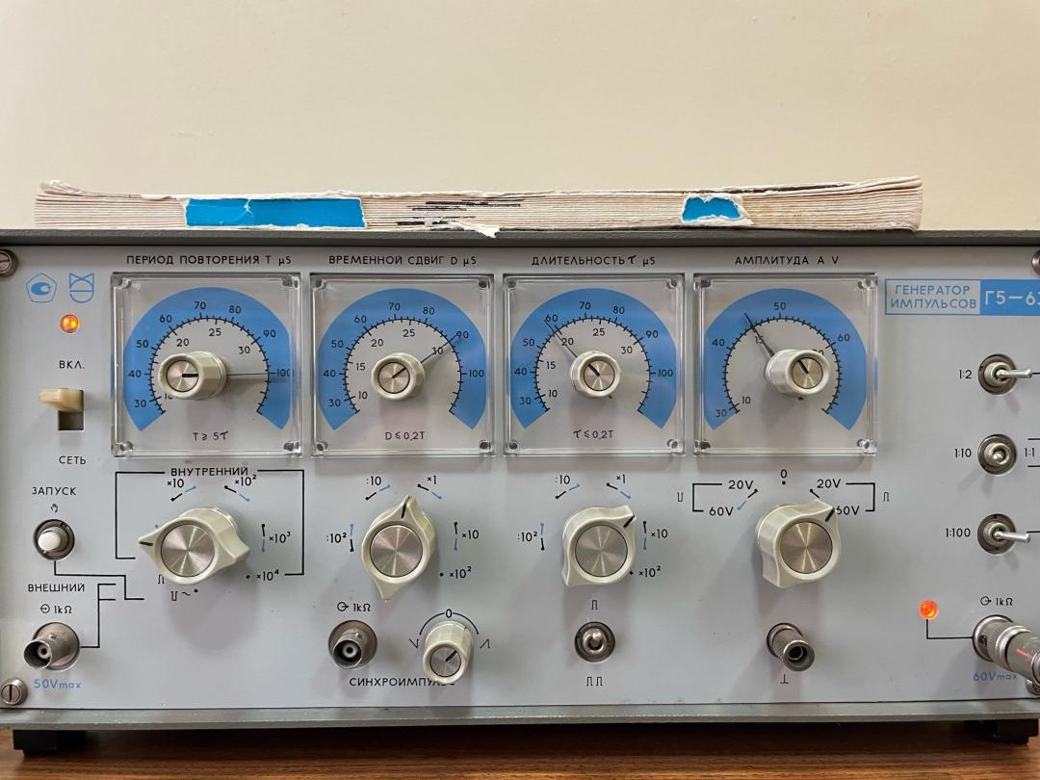

Рис. 2 – Внешний вид Г5-63

Спектральные характеристики последовательности прямоугольных видеоимпульсов:



Рис. 3 – Спектральные характеристики сигнала

## **Характеристики генератора импульсов Г5-63**

Генератор импульсов Г5-63, имеющий следующие основные технические характеристики и параметры:

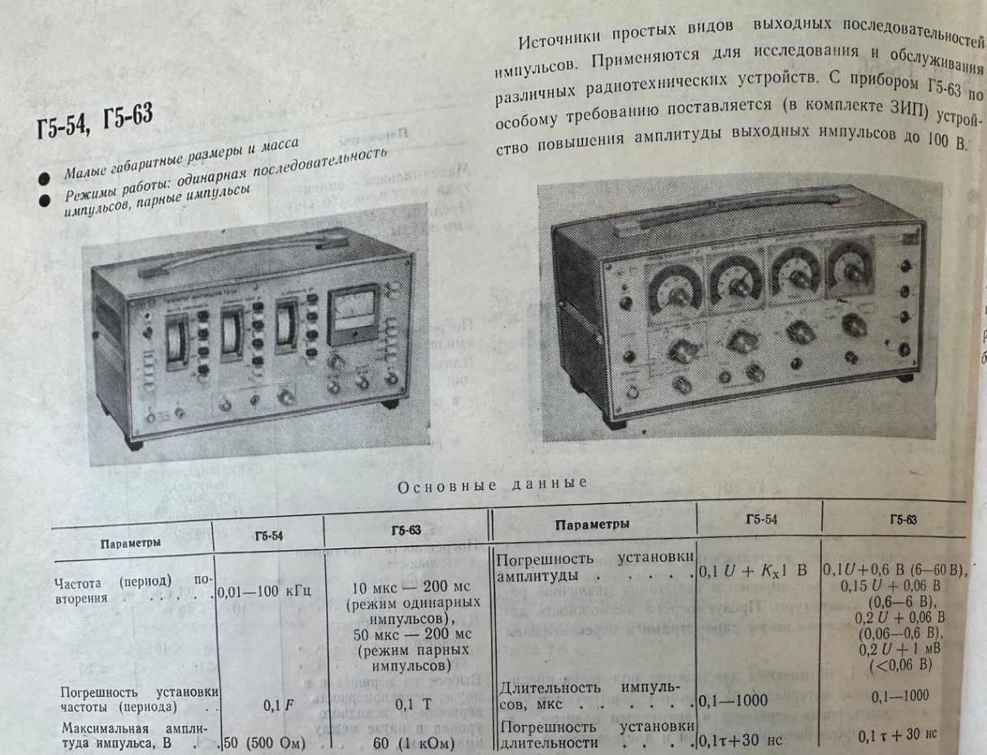

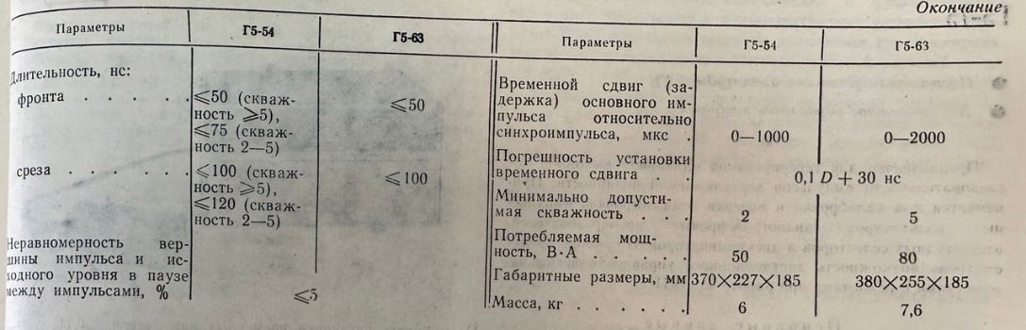

Рис. 4 – Технические характеристики генератора импульсов Г5-63

**1. Методика измерения временных параметров**

1.1. Измерение сигнала

1.1.1. Выберем частоту дискретизации, с которой будет измерятся сигнала;

1.1.2. Настроим масштаб напряжения;

1.1.3. Выберем измерение ***DC***;

1.1.4. Нажав кнопку ***Start*** измерим сигнал;

1.2. Замер данных по сигналу

1.2.1 Нажав на график получим указатели на измеренное значение;

1.2.2 Подвинем указатели так, чтобы можно было определить харатеристики сигнала;

1.3. Проверка измерения.

1.3.1 Сравним измеренный результат с заданным.

Заданные параметры на генераторе импульсов:

Период повторения ;

Временной сдвиг ;

Длительность импульса ;

Амплитуда A = 15 V;

Полученные измерения:

Период повторения ;

Амплитуда A = 17.3 V;

Длительность фронта

Длительность среза

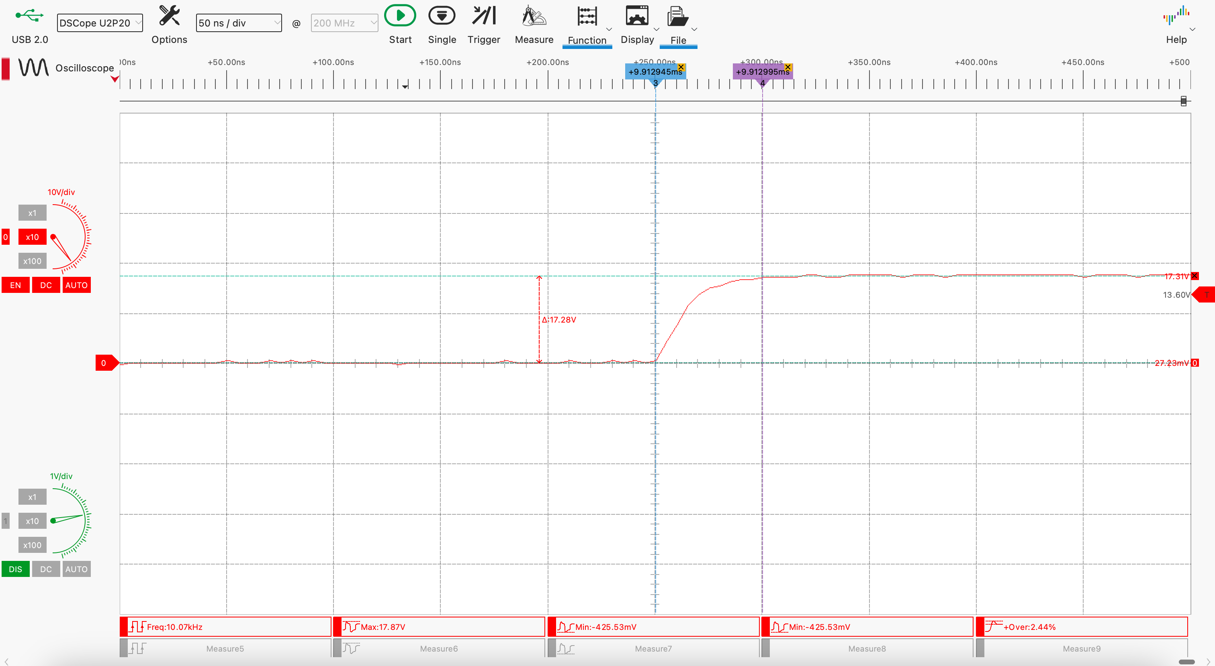

Рис. 5 – Длительность фронта (49.8 нс)

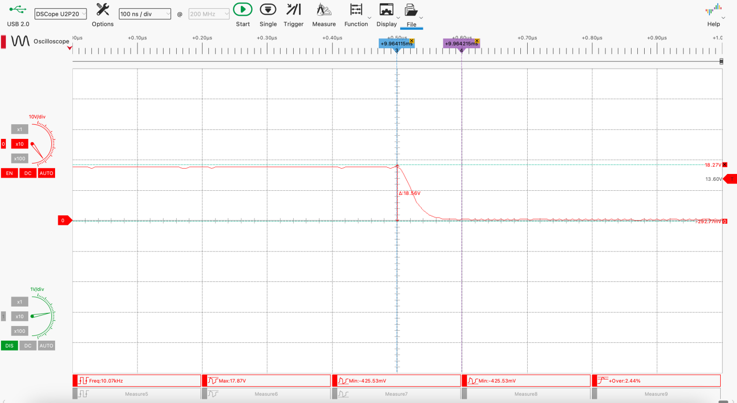

Рис. 6 – Длительность среза (51.1 нс)

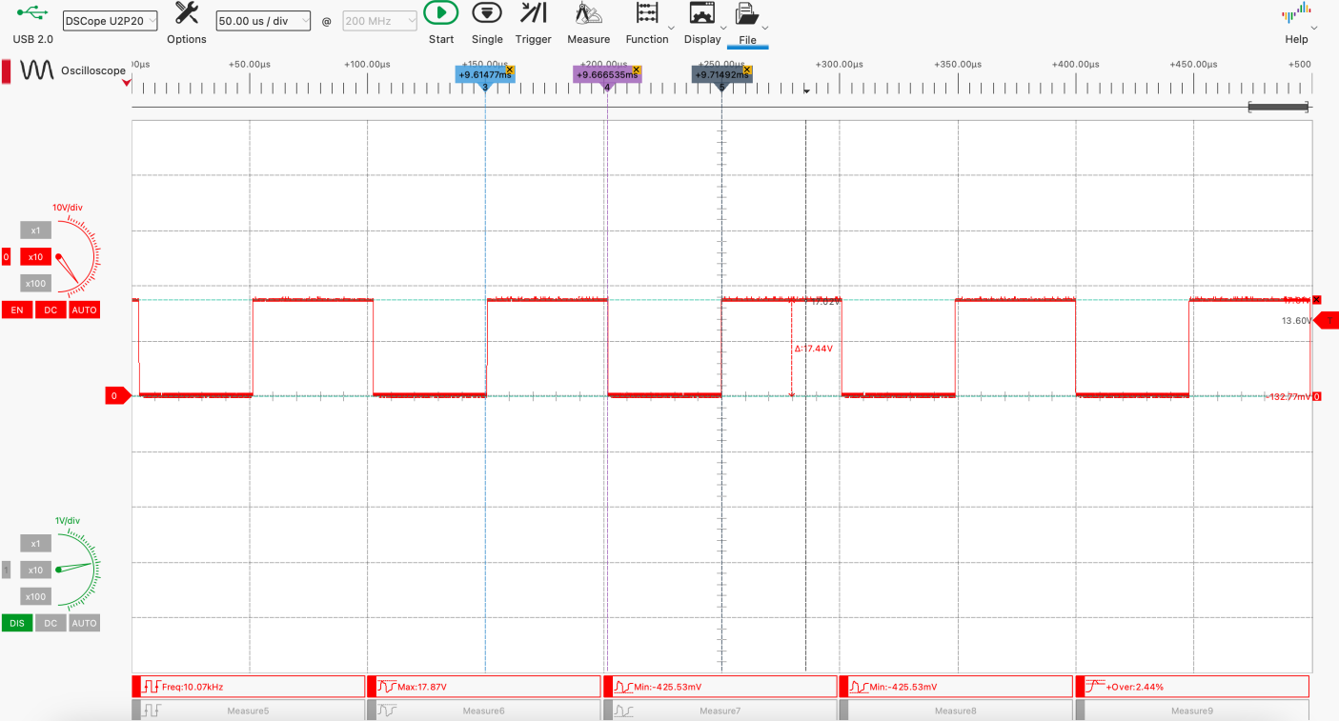

Рис. 7 – Длительность импульса (52.4 мкс) и амплитуда (17.3 В), период повторения (104.4 мкс)

**2.Методика измерения параметров спектрального преобразования Фурье**

2.1.Выбор FFT;

2.1.1 Выберем FFT анализ;

2.1.2 Выставим длину 2048;

2.1.3 Выставим анализ BlackMan;

2.1.4 Нажмем ОК.

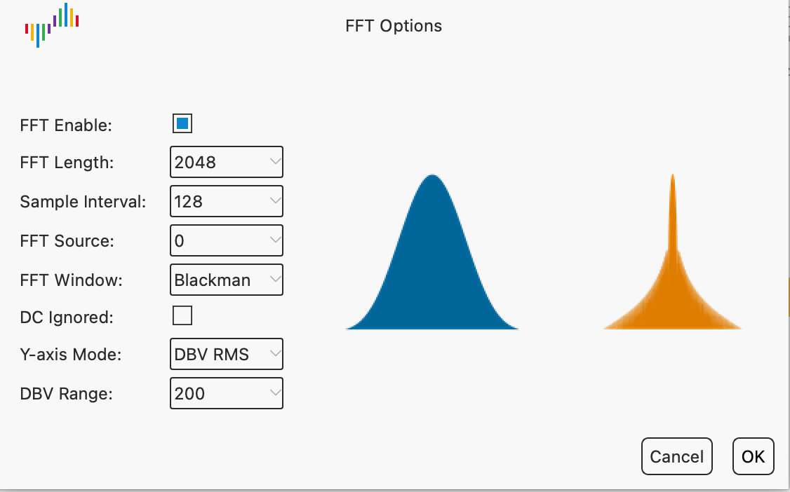

Рис. 8 – Настройки FFT.

2.2. Анализ FFT

2.2.1 Выставим измерительные риски, нажав на график

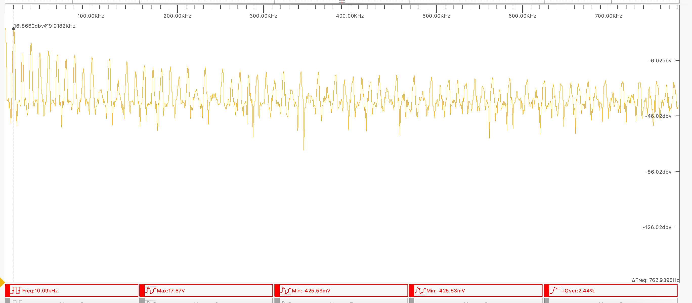

Рисунок 9 – Быстрое преобразование Фурье, частота первого максимума (9.9 кГц)

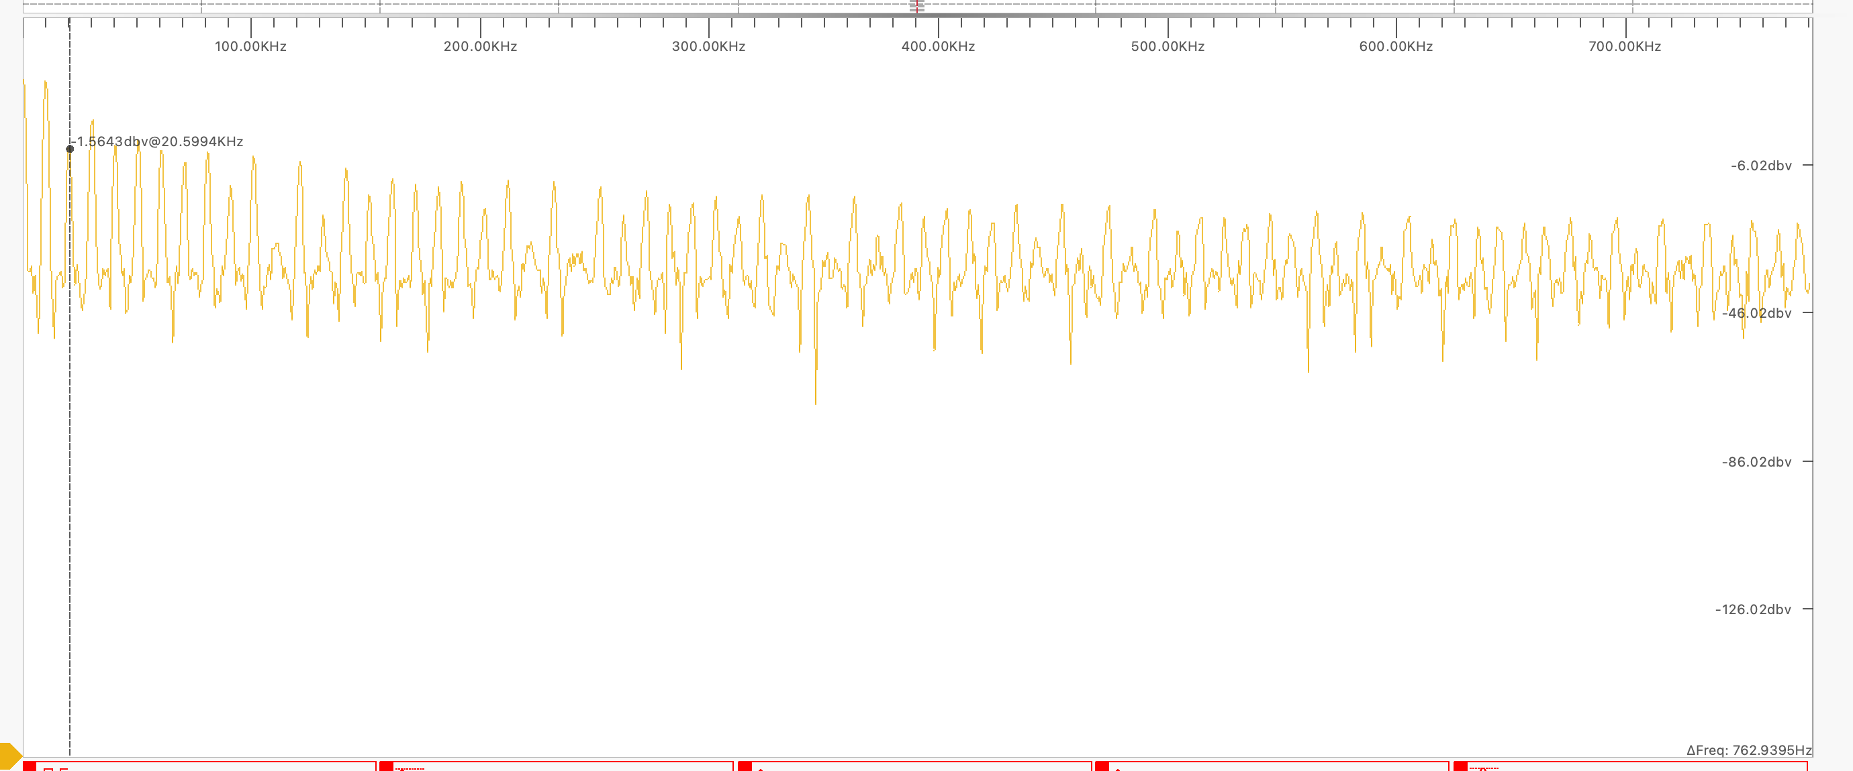

Рисунок 10 – Быстрое преобразование Фурье, расстояние между максимумами (20.6 кГц)

**Вывод.**

В ходе проведения работы было установлено, что полученные с осциллографа параметры отличны от тех параметров, что были выставлены на генераторе импульсов. Возможными причинами этого являлись низкая точность устанавливаемых на генераторе значений, а также временной износ генератора.